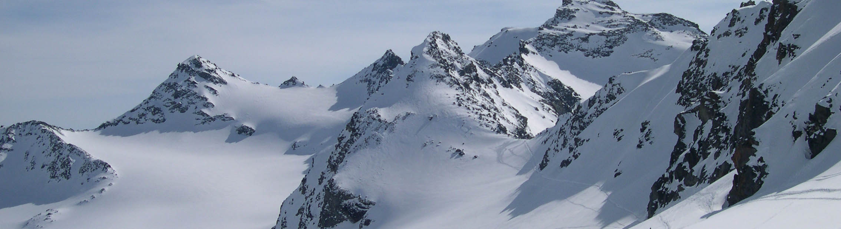

Физика ультрахолодных атомов
Организаторы: ИАиЭ СО РАН, ИЛФ СО РАН, ИФП СО РАН, НГУ
19-21 декабря 2016 года Академгородок, Новосибирск,
конференц-зал Института автоматики и электрометрии СО РАН (www.iae.nsk.su).

Уважаемые коллеги,

Мы надеемся на ваше участие в конференции «Физика ультрахолодных атомов». Если вы еще не прислали нам название своего доклада, сделайте это до 15 ноября 2016 года, когда начнется формирование программы конференции. Пожалуйста, сообщите свои даты приезда и отъезда для бронирования мест в гостинице «Золотая долина». Зарезервируйте дополнительные дни в Новосибирске, если это необходимо для вашей научной работы.

Мы планируем организовать экскурсии в лаборатории СО РАН, где выполняются работы по лазерному охлаждению. Культурная и спортивная программы будут зависеть от погоды. Одевайтесь теплее, декабрь в Сибири – лучшее время для работ с холодными атомами!

Программный комитет конференции:
Павел Львович Чаповский (ИАиЭ СО РАН - председатель, chapovsky@iae.nsk.su )
Илья Игоревич Бетеров (НГУ, beterov@isp.nsc.ru)
Леонид Вениаминович Ильичев (ИАиЭ СО РАН, leonid@iae.nsk.su )
Сергей Борисович Медведев (ИВТ СО РАН, serbormed@gmail.com)
Игорь Ильич Рябцев (ИФП СО РАН, ryabtsev@isp.nsc.ru )
Алексей Владимирович Тайченачев (ИЛФ СО РАН, taich.alex@gmail.com )
Секретарь конференции: Владимир Александрович Томилин (ИАиЭ СО РАН, uca2016@mail.ru, тел.: +7-923-177-82-64)

